USER MANUAL: Monitoring Sistem Keuangan Berbasis Web

pETUNJUK PENGGUNAAN

APLIKASI MONITORING SISTEM KEUANGAN BERBASIS WEB

VERSI1.0

*This page is intentionally left blank*

DAFTAR ISI

1 Pendahuluan 4

1.1 Tujuan Pembuatan Dokumen 4

1.2 Deskripsi Umum Sistem 4

1.3 Deskripsi Dokumen 5

2 Sumber Daya dan System Yang Dibutuhkan 6

2.1 Perangkat Lunak dan System 6

2.2 Perangkat Keras 6

2.3 Sumber Daya Manusia 6

3 Petunjuk Penggunaan 7

3.1 Login Menu 7

3.2 Fitur Utama 8

3.2.1 Pembuatan Formulir Surat 9

3.2.2 Disposisi Surat 10

3.2.3 Verifikasi Keuangan 11

3.2.4 Monitoring Surat 11

3.3 Fitur Tambahan 12

3.3.1 Melihat Jumlah User 12

3.3.2 Melihat Jumlah Berkas 12

3.3.3 Melihat Jenis Surat 13

3.3.4 Statistik Surat dan Keuangan 13

3.4 Fitur Admin 14

3.4.1 Add User 15

3.4.2 Remove User 15

3.4.3 Edit User 16

3.4.4 Melihat Detail User 16

3.5 Alur Penggunaan 17

4 Petunjuk Teknis 24

4.1 Struktur Database 24

4.1.1 MASTER JENIS SURAT 24

4.1.2 MASTER KEASLIAN SURAT 24

4.1.3 MASTER ROLE 24

4.1.4 MASTER STATUS KEUANGAN 24

4.1.5 MASTER SURAT 25

4.1.6 MASTER USER 25

4.1.7 RELASI DISPOSISI 26

4.2 Default Input Database 26

4.2.1 MASTER JENIS SURAT 26

4.2.2 MASTER KEASLIAN SURAT 27

4.2.3 MASTER ROLE 27

4.2.4 MASTER STATUS KEUANGAN 27

4.2.5 MASTER USER/PEMBUATAN USER ADMIN 28

4.3 Menghubungkan Aplikasi ke Server 28

4.4 Menghubungkan Aplikasi ke Database 28

# Pendahuluan

## Tujuan Pembuatan Dokumen

Dokumen user manual Monitoring Sistem Keuangan Berbasis Web ini dibuat

untuk tujuan sebagai berikut:

1. Menggambarkan dan menjelaskan penggunaan Website Monitoring Sistem Keuangan untuk administrator dan pengguna (user)
2. Sebagai panduan instalasi, konfigurasi dan penggunaan Website Monitoring Sistem Keuangan ini

Pihak-pihak yang berkepentingan dan berhak menggunakan dokumen ini yaitu:

* Admin

Admin dapat dilakukan oleh pihak IT atau seseorang yang dikhususkan untuk admin sebagai pengelolah website, pengguna, serta database pada website.

* Petinggi Dekanat FIA UI

Petinggi di Dekanat yang dimaksud adalah Dekan, Wakil Dekan, dan Manager. Dapat diwakili oleh sekretaris atau asisten manager. Hal ini digunakan untuk melakukan disposi surat agar dapat di monitoring.

* Bagian Keuangan

Bagian keuangan dapat digunakan oleh Koordinator Pemegang Uang Muka atau bagian lainnya di keuangan sebagai persetujuan keuangan, verifikasi dan pengajuan dana ke rektorat UI.

* Resepsionis

Resepsionis yaitu seseorang yang menerima surat pertama sehingga resepsioni bertugas mengisi form pada website sesuai dengan format serta mengirimkan surat ke petinggi dekanat sesuai yang dituju.

## Deskripsi Umum Sistem

1. Deskripsi Umum Website

Deskripsi umum aplikasi meliputi deskripsi umum Pangkalan Data Pendidikan Tinggi yang dikembangkan, fungsi utama Pangkalan Data Pendidikan Tinggi yang akan diberikan kepada pengguna serta karakteristik pengguna yang meliputi pembagian kelompok pengguna seperti pekerjaan dan hak akses ke aplikasi.

2. Deskripsi Umum Kebutuhan Website yang Akan Diimplementasikan

Deskripsi umum kebutuhan aplikasi yang akan diimplementasikan meliputisemua informasi yang bersifat teknis yang menjadi acuan dalam pengembangan aplikasi.

## Deskripsi Dokumen

Dokumen ini dibuat untuk memberikan panduan penggunaan aplikasi Pangkalan Data Pendidikan Tinggi. Dokumen ini berisikan informasi sebagai berikut :

* **BAB I**

Berisi informasi umum yang merupakan bagian pendahuluan, yang meliputi tujuan pembuatan dokumen, deskripsi umum sistem serta deskripsi dokumen.

* **BAB II**

Berisi perangkat yang dibutuhkan untuk penggunaan aplikasi PDPT meliputi perangkat lunak dan perangkat hardware

* **BAB III**

Berisi user manual aplikasi PDPT baik user manual yang diperuntukkan untuk administrator dan user (pengguna)

* **BAB IV**

Berisi instalasi dan petunjuk teknis aplikasi

# Sumber Daya dan System Yang Dibutuhkan

## Perangkat Lunak dan System

Pengujian website telah dilakukan dengan menggunakan perangkata lunak dan system requirement berikut :

1. Linux dan Windows sebagai Operating System.
2. PostgreSQL.
3. Web Server.
4. Web Browser.

## Perangkat Keras

Pengujian website telah dilakukan dengan spesifikasi perangkat keras sebagai berikut :

1. Processor Core I3 2.00 GHz dan Core I5 2.2 GHz
2. RAM 2GB.
3. Mouse.
4. Keyboard.
5. Monitor LCD.

## Sumber Daya Manusia

Sumber daya manusia yang dapat menggunaan aplikasi ini adalah

sebagai berikut:

1. Memiliki pemahaman tentang antar muka komputer

2. Memiliki pemahaman proses bisnis DIKTI .

# Petunjuk Penggunaan

Dalam memulai akses Sistem Monitoring Keuangan Fakultas Ilmu Administrasi yaitu

1. Jalankan web browser seperti Chrome, Mozilla atau browser yang lain.
2. Masukkan alamat web <http://dms-arvinchristian996062.codeanyapp.com/dms/index.php/admin/login> (Alamat ini merupakan versi beta, alamat akan diganti ketikan web akan direlease oleh FIA UI)
3. Setelah itu akan muncul menu login sebagai validasi pengguna seperti gambar 3.1

## Login Menu

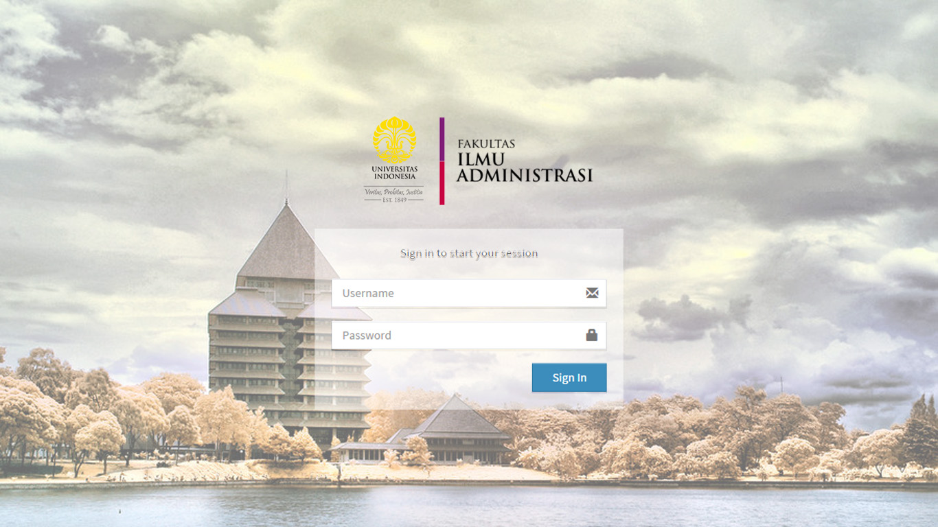

Gambar 3.1 Tampilan Menu Login

Login dilakukan dengan cara memasukkan username dan password yang telah diberikan oleh admin, setelah itu klik sign in untuk masuk. Penggunaan username sebagai validasi user dikarenakan untuk mempermudah pengguna dalam mengingat identitasnya dengan cara pemilihan nama sesuai keinginan pengguna. Semua data user tersimpan dalam database yang dapat dilihat oleh admin sehingga jika pengguna lupa akan username dan password maka dapat ditanyakan melalui admin.

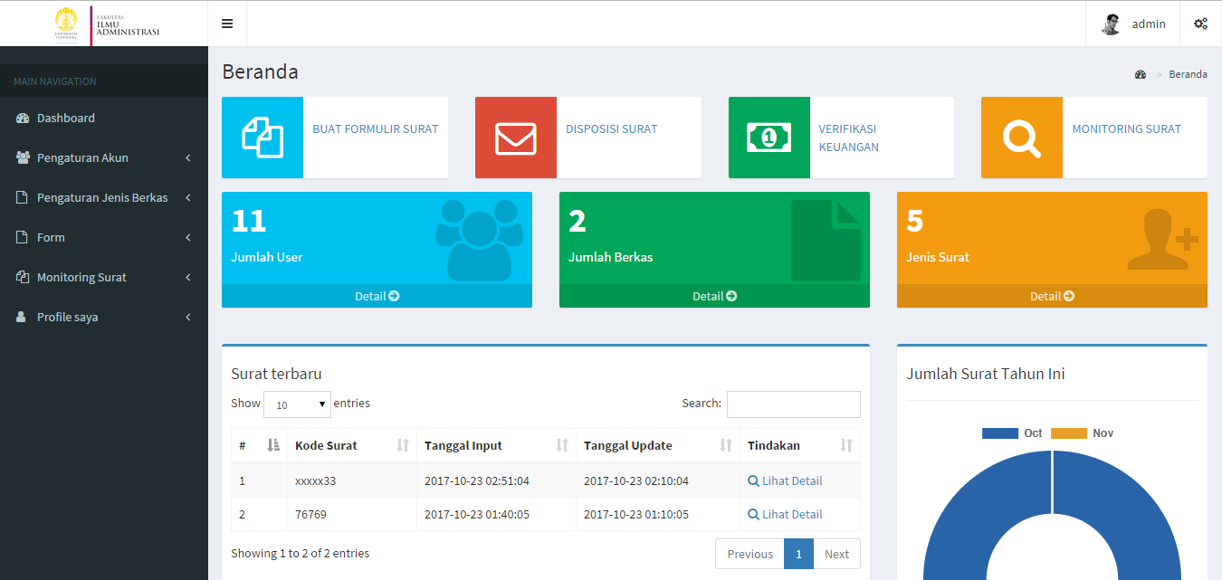

Gambar 3.2 Tampilan Dashboard Menu

Setelah mengisi username dan password serta melakukan klik Sign In, maka akan muncul tampilan dashborard menu yang berisi fitur utama, fitur tambahan, navigation menu, setting menu, avatar, serta statistik jumlah surat dan keuangan seperti gambar 3.2.

## Fitur Utama

Pada dashboard menu terdapat beberapa fitur, namun hanya ada 4 fitur utama sebagai penunjang fungsi utama agar tujuan monitoring dapat terlaksana, fitur tersebut adalah

* Pembuatan Formulir Surat
* Disposisi Surat
* Verifikasi Keuangan
* Monitoring Keuangan

Untuk lebih jelasnya bisa dilihat pada gambar 3.3



Gambar 3.3 Fitur Utama

### Pembuatan Formulir Surat

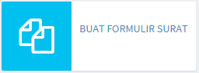

Gambar 3.4 Menu Buat Formulir

Fitur pembuatan formulir surat hanya dikhususkan pada resepsionis sehingga pengguna yang tidak sebagai resepsionis tidak dapat mengakses. Fitur ini digunakan untuk mengisi detail serta keterangan surat agar surat dapat dikirim ke Dekan, Wakil Dekan 1, dan Wakil Dekan 2. Hal ini agar penerima surat mengetahui detail surat. Berikut isi formulir surat seperti gambar 3.5 :

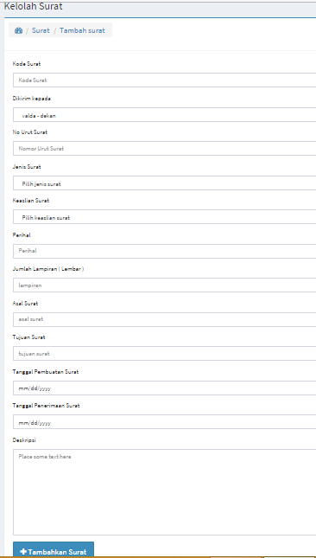

Gambar 3.5 Isi Menu Buat Formulir

### Disposisi Surat



Gambar 3.6 Menu Disposisi Surat

Disposisi surat merupakan fitur yang dapat digunakan oleh jajaran petinggi Fakultas Ilmu Administrasi Universitas Indonesia yaitu Dekan, Wakil Dekan 1, Wakil Dekan 2, serta beberapa Manager yaitu Manager Umum dan Assisten Manager Keuangan. Fitur ini berfusngsi agar jajaran petinggi FIA UI mengetahui detail surat untuk dapat menyetujui serta memberi keterangan tentang isi surat tersebut. Berikut isi menu disposisi surat :

Gambar 3.7 Isi Menu Disposisi Surat

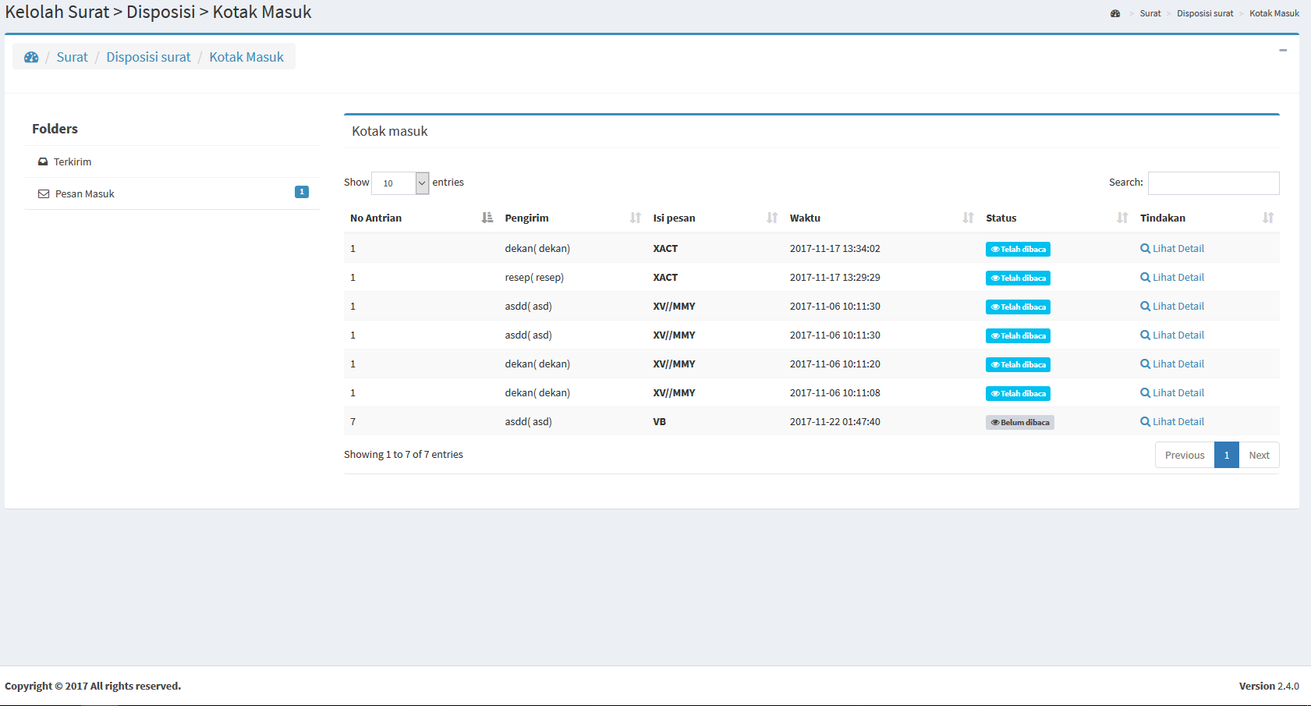

### Verifikasi Keuangan

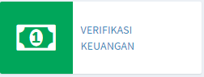

Gambar 3.8 Menu Verifikasi Keuangan

Pada menu Verifikasi Keuangan dikhususkan untuk Koordinator Pemegang Uang Muka, dimana terdapat 4 proses yaitu Verifikator, Surat Permintaan Pembayaran, Disposisi surat ke Rektorat dan Status persetujuan pendanaan. Untuk lebih jelasnya bisa dilihat di gambar 3.9

### Monitoring Surat



Gambar 3.9 Monitoring Surat

Fitur monitoring surat merupakan tujuan utama dari pembuatan platform ini. Semua data yang telah isi oleh semua pengguna dapat dipantau oleh setiap pengguna melalui menu Monitoring Surat sehingga setiap pengguna akan mengetahui posisi surat terletak dimana dan dalam proses apa. Selain itu dapat diketahui juga surat yang telah disetujui beserta jumlah uang yang telah ditetapkan seperti gambar berikut :

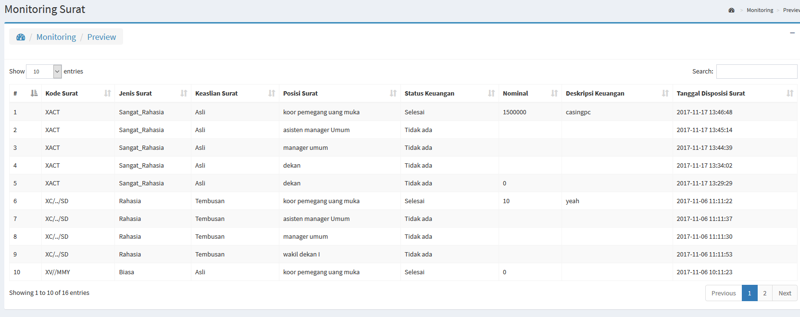

## Fitur Tambahan

Fitur tambahan hanya sebagai fitur penunjang untuk mengetahui jumlah pada user, berkas, dan jenis surat

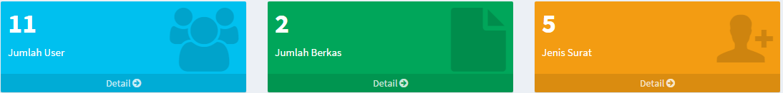

Gambar 3.10

### Melihat Jumlah User

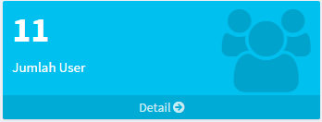

Gambar 3.11 Menu Jumlah User

Pada menu Jumlah User contoh pada gamber 3.11, angka 11 menunjukkan jumlah user tersebut serta ketika klik tombol detail maka akan muncul tampilan detail pengguna.

### Melihat Jumlah Berkas

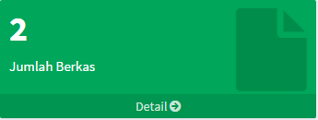

Gambar 3.12 Menu Jumlah Berkas

Pada menu Jumlah Berkas contoh pada gambar 3.12, angka 2 menunjukkan jumlah berkas tersimpan pada database, serta ketika klik tombol detail maka akan muncul tampilan detail berkas

### Melihat Jenis Surat

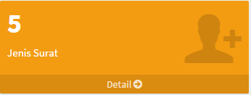

Gambar 3.13 Menu Jumlah Berkas

Pada menu Jenis Surat contoh pada gambar 3.13, angka 5 menunjukkan jumlah jenis surat, serta ketika klik tombol detail maka akan muncul detail jenis surat

### Statistik Surat dan Keuangan

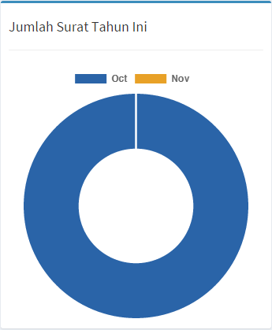

Gambar 3.14 Statistik Jumlah Surat

Statistik jumlah surat untuk menampilkan jumlah surat yang telah diinput oleh resepsionis selama satu bulan, setiap bulannya akan ditampilkan pada statistik berbentuk lingkaran. Serta setiap bulan memiliki warna yang berbeda-beda untuk mengetahui jumlah surat. Selain itu ketika cursor diarahkan ke statistik lingkaran maka akan muncul jumlah angka yang melambangkan jumlah surat tersebut.

Gambar 3.15 Statistik Jumlah Uang

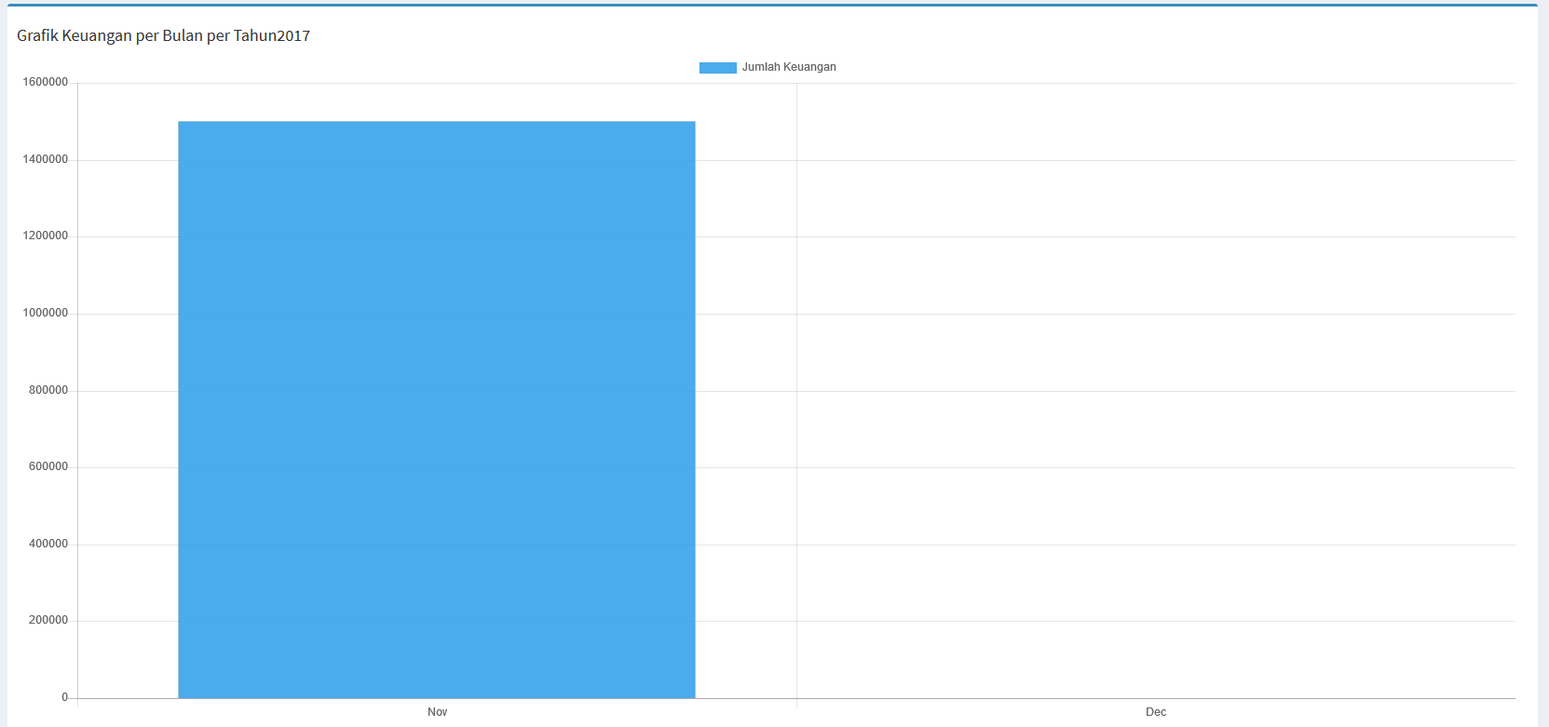

Statistik keuangan berupa grafik naik turun disertai jumlah uang yang telah disetujui setiap bulan sehingga setiap pengguna dapat mengetahui berapa uang yang telah disetujui setiap bulan dalam satu tahun serta dapat diketahui detail pastinya.

## Fitur Admin

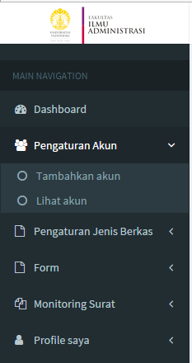

3.16 Fitur Admin

Admin berfungsi sebagai pengawas seluruh kegiatan pada sistem monitoring keuangan web. Khususnya pada pengelolahan user dalam menambahkan, mengubah (edit), serta menghapus dan menonaktifkan user. Fungsi tersebut hanya dapat dilakukan admin caranya klik menu pengaturan akun lalu terdapat menu tambahkan aku dan lihat akun seperti pada gambar 3.16.

### Add User

Fitur Add user digunakan untuk menambahkan pengguna dengan cara mengisi beberapa data seperti pada gampat 3.17 untuk memvalidasi pengguna serta agar mengetahui identitas pengguna.

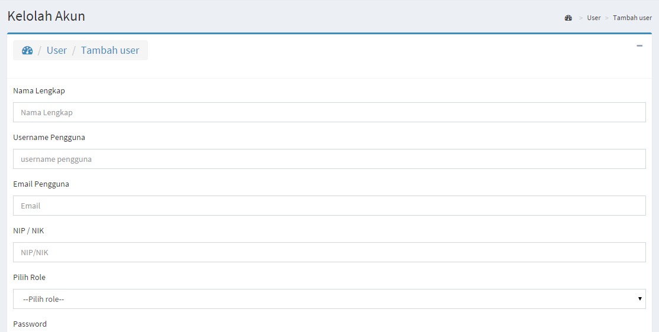

Gambar 3.17 Menambahkan User

### Remove User

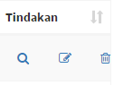

Gambar 3.18 Remove User

Pada menu remove user terdapat pada lihat akun sehingga akan muncul tampilan seperti pada gambar 3.20. Menu tersebut terletak pada pojok kanan yaitu terdapat 3 tindakan icon tempat sampah digunakan untuk mewakili remove user. User akan dinonaktifkan sehingga data user tidak hilang, namun pengguna tersebut tidak bisa digunakan.

### Edit User



Gambar 3.19 Edit User

Menu edit user terdapat pada lihat akun sehingga akan muncul tampilan seperti pada gambar 3.20. Menu tersebut terletak pada pojok kanan yaitu terdapat 3 tindakan icon pensil digunakan untuk mewakili edit user. Identitas user dapat diubah mulai dari role, username, password hingga identitas lainnya.

### Melihat Detail User

Melihat detail user yaitu melalui menu lihat akun pada gambar 3.16 maka akan muncul tampilan seperti berikut :

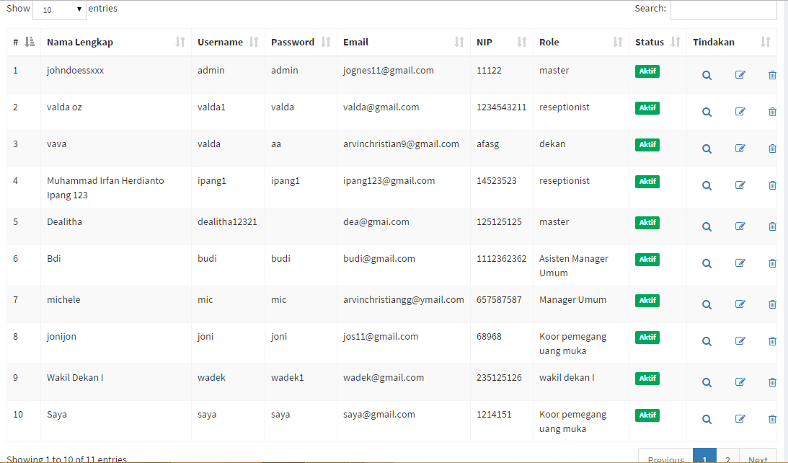

Gambar 3.20 Melihat Akun User

Lalu pada pojok kanan terdapat menu tindakan, klik ikon kaca pembesar untuk mengetahui detail identitas user maka akan muncul tampilan seperti gambar dibawah ini :

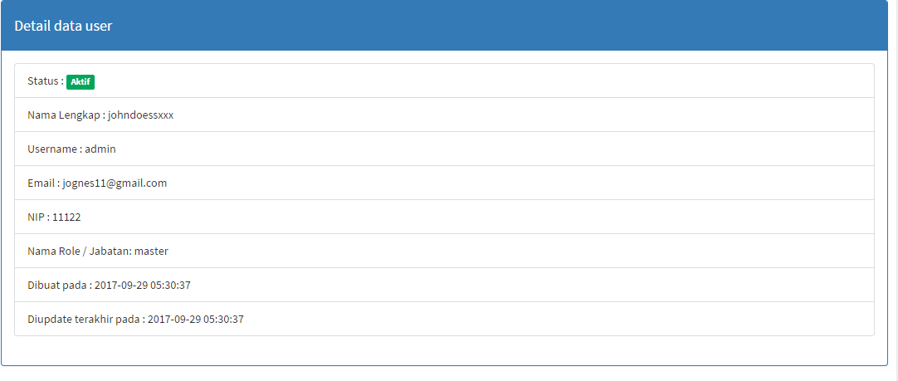

Gambar 3.21 Detail User

## Alur Penggunaan

Resepsionis login, lalu dimulai dengan membuat form surat

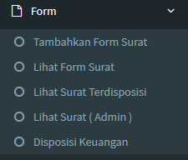

Membuat form surat pada menu seperti berikut:

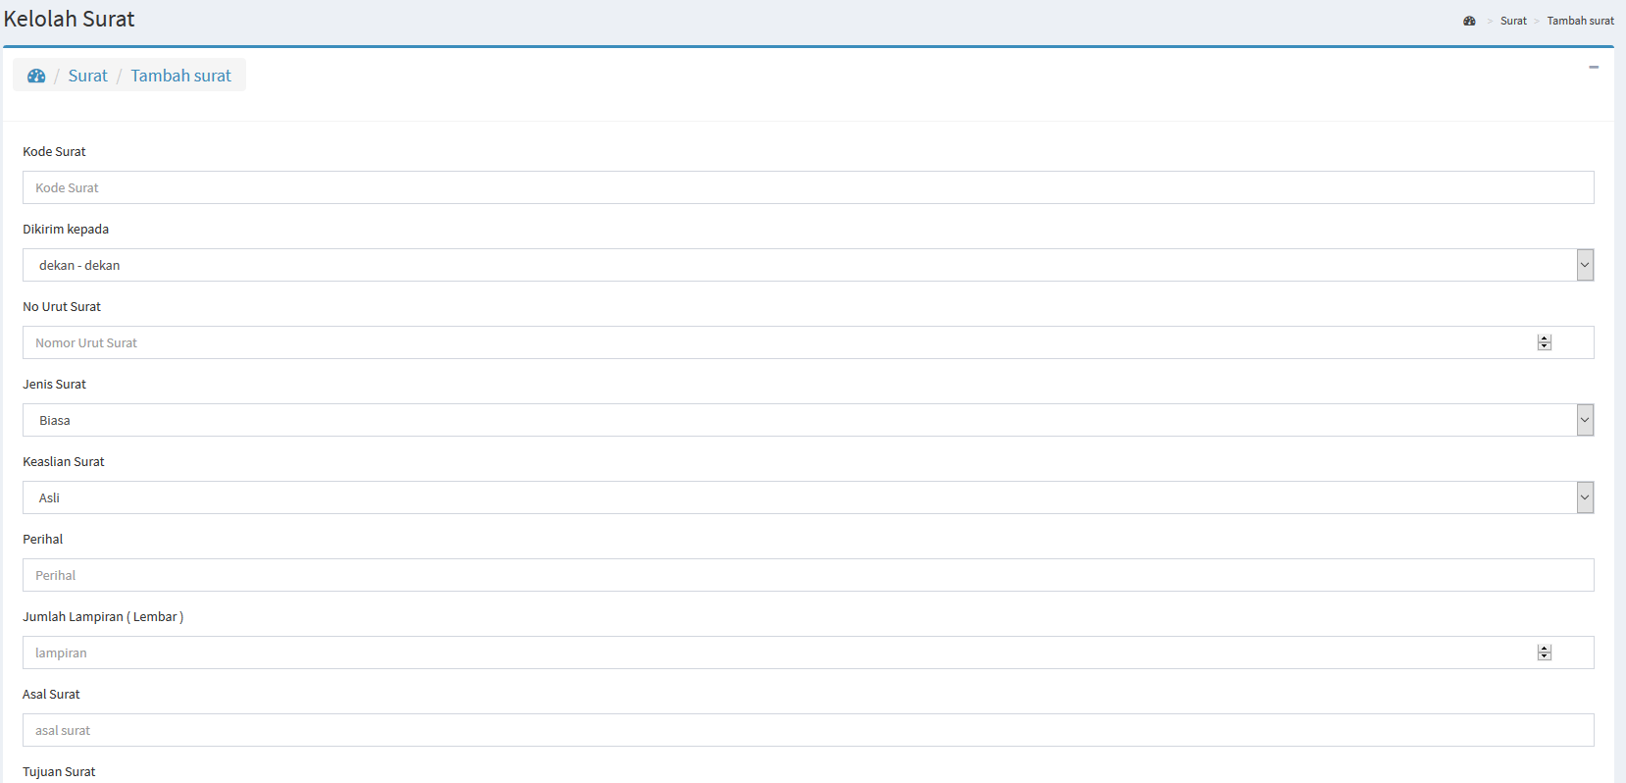

Setelah surat ditambahkan untuk mengecek disposisi keluar, resepsionis dapat melakukan melalui menu ‘lihat surat terdisposisi’



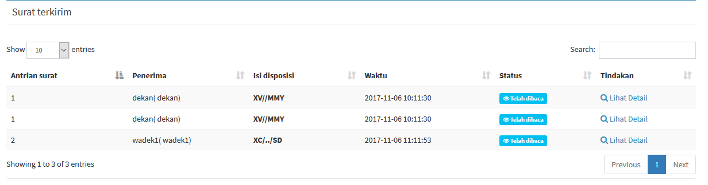

Apabila dekan/wakil dekan belum melihat detail isi surat, maka status akan diberikan ‘belum dibaca’ dan begitu pula sebaliknya apabila sudah dibaca/dilihat detail oleh yang bersangkutan.

Untuk melanjutkan disposisi surat, dekan/wakil dekan dapat login dan melihat disposisi masuk melalui menu



Lalu navigasikan ke ‘Pesan Masuk’, angka disamping mengindikasikan jumlah pesan yang belum dibaca oleh user tersebut

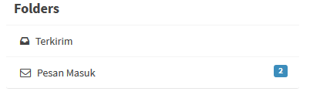

Tampilan Pesan Masuk seperti berikut

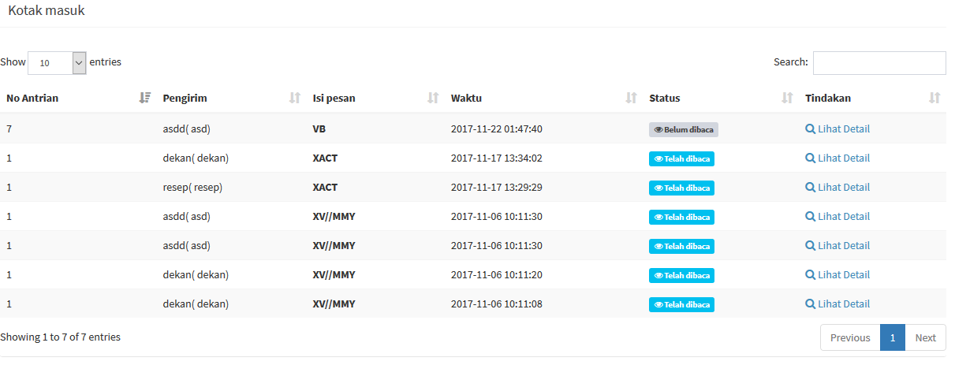

Pada contoh diatas, semua pesan sudah dibaca, jika ada yang belum dibaca, dapat di klik menu



Detil pesan akan muncul dan membuat status pesan menjadi ‘Telah Dibaca’

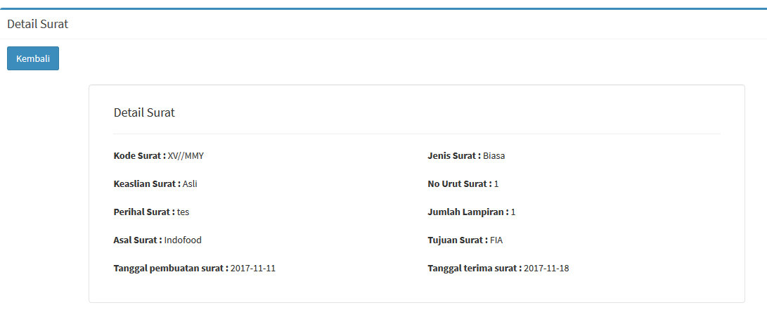

Untuk memforward disposisi, pada detil pesan anda dapat scroll kebawah dan terdapat menu

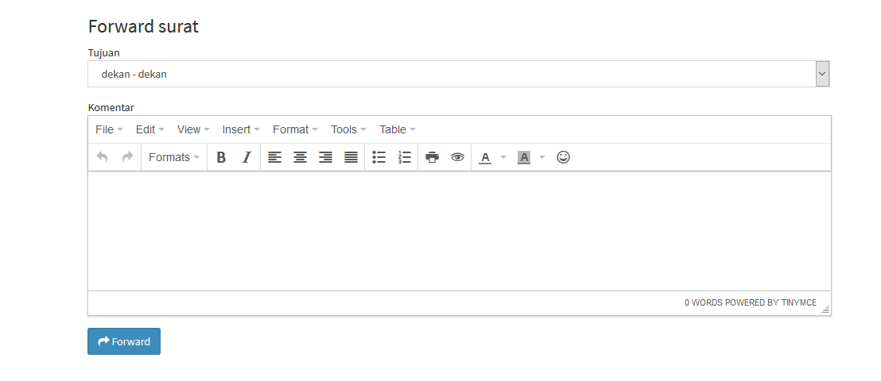

Pada menu tersebut anda dapat memforward pesan/disposisi pesan ke level berikutnya yakni dekan/wakil dekan I/ wakil dekan II/ manager umum.

Apabila forward dilanjutkan, maka anda dapat mengecek disposisi keluar melalui menu



Menu ‘Surat Terkirim’

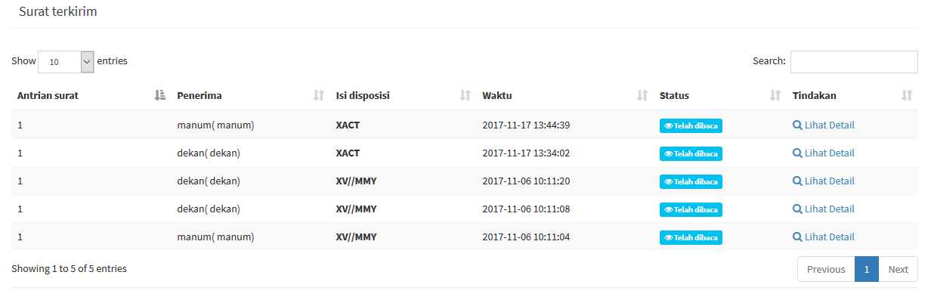

Status ‘Telah Dibaca’ menunjukan bahwa penerima surat yang bersangkutan sudah melihat detil isi surat, sedangkan sebaliknya ‘Belum Dibaca’ menunjukan bahwa penerima belum melihat detil isi surat.

*Proses ini merupakan siklus dari resepsionis -> dekan/wakil dekan -> manager umum -> asisten manager umum -> koordinator pemegang uang muka.

Terdapat pengecualian pada koordinator pemegang uang muka yakni user dengan type tersebut hanya dapat memverifikasi keuangan pada menu



Menu verifikasi keuangan:

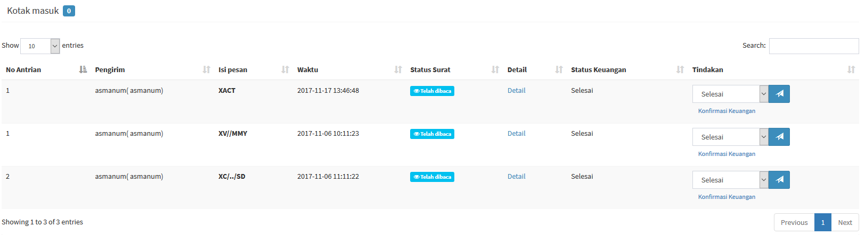

Pada menu tersebut terdapat surat disposisi dari asisten manager umum, dimana pengecekan disposisi surat dapat dilihat pada menu detail

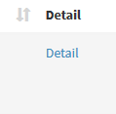

Untuk menindaklanjuti surat, terdapat beberapa pilihan menu yakni

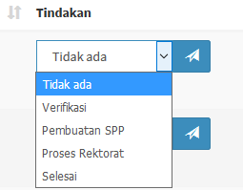

Tindakan dapat dipilih dengan menekan tombol kotak biru disamping kanan

Menu tersebut dapat diganti sesuai kebutuhan di level koordinator pemegang uang muka, apabila tindakan ‘Selesai’, maka terdapat menu konfirmasi keuangan

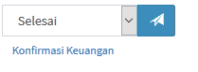

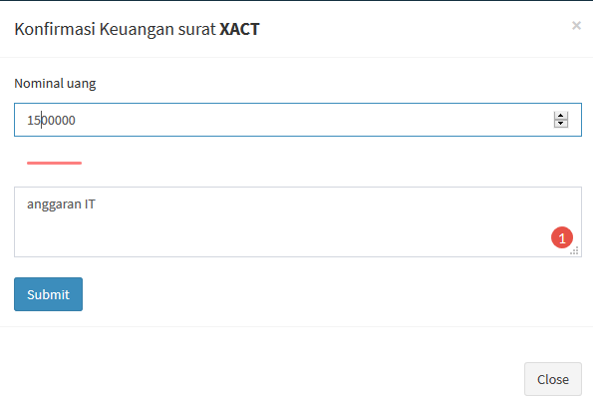

Setelah nominal uang dan Deskripsi dituliskan, anda dapat menekan tombol ‘Submit’ berwarna biru untuk menyelesaikan alur disposisi dan selanjutnya dapat diverifikasi oleh semua user dengan menu ‘monitoring surat’ pada dashboard

# Petunjuk Teknis

## Struktur Database

Struktur database terdiri dari beberapa tabel yang dapat diinput di PostgreSQL seperti berikut:

### MASTER JENIS SURAT

--------------------------------------------------

*CREATE TABLE master_jenis_surat(*

*id_jenis_surat SERIAL UNIQUE NOT NULL PRIMARY KEY,*

*nama_jenis_surat varchar(50) NOT NULL,*

*created_by int NOT NULL,*

*created_date TIMESTAMP NOT NULL default now()::timestamp(0),*

*update_by int NOT NULL,*

*update_date TIMESTAMP NOT NULL);*

### MASTER KEASLIAN SURAT

--------------------------------------------------

*CREATE TABLE master_keaslian_surat(*

*id_keaslian_surat SERIAL UNIQUE NOT NULL PRIMARY KEY,*

*nama_keaslian_surat varchar(25) NOT NULL);*

### MASTER ROLE

--------------------------------------------------

*CREATE TABLE master_role (*

*id_role SERIAL UNIQUE NOT NULL PRIMARY KEY,*

*level int NOT NULL,*

*nama_role varchar(50) UNIQUE NOT NULL,*

*parent_role int NOT NULL,*

*created_by int NOT NULL,*

*created_date TIMESTAMP NOT NULL default now()::timestamp(0),*

*update_by int NOT NULL,*

*update_date TIMESTAMP NOT NULL);*

### MASTER STATUS KEUANGAN

--------------------------------------------------

*CREATE TABLE master_status_keuangan(*

*id_status_keuangan SERIAL UNIQUE NOT NULL PRIMARY KEY,*

*nama_status_keuangan varchar(25) NOT NULL);*

### MASTER SURAT

--------------------------------------------------

*CREATE TABLE master_surat(*

*id_surat SERIAL UNIQUE NOT NULL PRIMARY KEY,*

*id_jenis_surat int NOT NULL,*

*id_keaslian_surat int NOT NULL,*

*no_urut_surat int NOT NULL,*

*perihal_surat varchar(200) NOT NULL,*

*jumlah_lampiran int NOT NULL,*

*asal_surat varchar(200) NOT NULL,*

*tujuan_surat varchar(200) NOT NULL,*

*kode_surat varchar(25) NOT NULL,*

*tanggal_pembuatan_surat DATE NOT NULL,*

*tanggal_terima_surat DATE NOT NULL,*

*deskripsi_surat text NOT NULL,*

*status BOOLEAN NOT NULL,*

*created_by int NOT NULL,*

*created_date TIMESTAMP NOT NULL default now()::timestamp(0),*

*update_by int NOT NULL,*

*update_date TIMESTAMP NOT NULL);*

### MASTER USER

--------------------------------------------------

*CREATE TABLE master_user (*

*id_user SERIAL UNIQUE NOT NULL PRIMARY KEY,*

*id_role int NOT NULL,*

*nama varchar(50) NOT NULL,*

*username varchar(50) UNIQUE NOT NULL,*

*password varchar(50) NOT NULL,*

*nip varchar(20) UNIQUE NOT NULL,*

*email varchar(50) UNIQUE NOT NULL,*

*status BOOLEAN NOT NULL,*

*is_deleted BOOLEAN NOT NULL,*

*created_by int NOT NULL,*

*created_date TIMESTAMP NOT NULL default now()::timestamp(0),*

*update_by int NOT NULL,*

*update_date TIMESTAMP NOT NULL);*

### RELASI DISPOSISI

--------------------------------------------------

*CREATE TABLE relasi_disposisi(*

*id_disposisi SERIAL UNIQUE NOT NULL PRIMARY KEY,*

*id_user_pengirim int NOT NULL,*

*id_user_penerima int NOT NULL,*

*id_status_keuangan int NOT NULL,*

*id_surat int NOT NULL,*

*deskripsi text NOT NULL,*

*is_approve BOOLEAN NOT NULL,*

*is_read BOOLEAN NOT NULL,*

*nominal_uang int,*

*deskripsi_keuangan text,*

*created_by int NOT NULL,*

*created_date TIMESTAMP NOT NULL default now()::timestamp(0),*

*update_by int NOT NULL,*

*update_date TIMESTAMP NOT NULL);*

## Default Input Database

Adapun input dasar yang harus ada pada database agar aplikasi dapat bekerja, command tersebut dapat dituliskan di PosgreSQL seperti berikut:

### MASTER JENIS SURAT

--------------------------------------------------

*INSERT INTO master_jenis_surat (*

*nama_jenis_surat,*

*created_by,*

*update_by,*

*update_date)*

*VALUES*

*('Biasa',1,1,'9-27-2017'),*

*('Rahasia',1,1,'9-27-2017'),*

*('Penting',1,1,'9-27-2017'),*

*('Sangat Penting',1,1,'9-27-2017'),*

*('Sangat_Rahasia',1,1,'9-27-2017');*

*angka ‘9-27-2017’ dapat diganti dengan fungsi now() di PostgreSQL atau tanggalan hari sekarang atau bebas, yang terpenting adalah format penulisan yakni bulan-tanggal-tahun.

### MASTER KEASLIAN SURAT

--------------------------------------------------

*INSERT INTO master_keaslian_surat(*

*nama_keaslian_surat)*

*VALUES*

*('Asli'),*

*('Tembusan');*

### MASTER ROLE

--------------------------------------------------

*INSERT INTO master_role(*

*level,*

*nama_role,*

*parent_role,*

*created_by,*

*update_by,*

*update_date)*

*VALUES*

*(0,'master',0,0,0,'8-13-2017'),*

*(1,'reseptionist',0,1,1,'8-13-2017'),*

*(2,'dekan',0,1,1,'8-13-2017'),*

*(2,'wakil dekan I',0,1,1,'8-13-2017'),*

*(2,'wakil dekan II',0,0,0,'8-13-2017'),*

*(3,'manager umum',0,0,0,'8-13-2017'),*

*(4,'asisten manager Keuangan',0,0,0,'8-13-2017'),*

*(5,'koor pemegang uang muka',0,0,0,'8-13-2017');*

*angka ‘8-13-2017’ dapat diganti dengan fungsi now() di PostgreSQL atau tanggalan hari sekarang atau bebas, yang terpenting adalah format penulisan yakni bulan-tanggal-tahun.

### MASTER STATUS KEUANGAN

--------------------------------------------------

*INSERT INTO master_status_keuangan(*

*nama_status_keuangan)*

*VALUES*

*('Tidak ada'),*

*('Verifikasi'),*

*('Pembuatan SPP'),*

*('Proses Rektorat'),*

*('Selesai');*

### MASTER USER/PEMBUATAN USER ADMIN

--------------------------------------------------

*INSERT INTO master_user(*

*id_role,*

*nama,*

*username,*

*password,*

*nip,*

*email,*

*status,*

*is_deleted,*

*created_by,*

*update_by,*

*update_date)*

*VALUES*

*(1,'admin','admin','admin', 1122, 'arvinchristian9@gmail.com', true, false,0,1,'8-13-2017');*

*arvinchristian9@gmail.comdapat diganti dengan email admin anda, dan untuk tanggalan juga dapat diganti terserah anda, bisa tanggalan sekarang atau bebas, parameter admin yang pertama adalah nama, yang kedua adalah username dan yang ketiga adalah password,

**angka 1122 bisa anda ganti dengan NIP admin anda

***untuk default user admin, login credentialnya memiliki **username: admin** dan **password: admin** apabila **sudah** memasukan command diatas.

## Menghubungkan Aplikasi ke Server

Masuk ke folder dms->application->config

Buka file *config.php*

Pada kode baris 27 yang berisi:

*config['base_url'] = 'http://localhost/dms';*

ganti *'http://localhost/dms'* tanpa menghilangkan tanda kutip dengan URL **server anda**

contoh: *$config['base_url'] = 'http://dms-arvinchristian996062.codeanyapp.com/dms';*

## Menghubungkan Aplikasi ke Database

Masuk ke folder dms->application->config

Buka file *database.php*

Pada kode baris 79 yang berisi

'hostname' => ‘a’,

'username' => ‘b’,

'password' => ‘c’,

'database' => ‘d’,

Isikan huruf a,b,c,d sesuai credential **database** **anda**, contoh seperti berikut:

'hostname' => 'localhost',

'username' => 'postgres',

'password' => 'admin',

'database' => 'postgres',

*pada file ini, perhatikan parameter *'dbdriver' => '****postgre****',* pastikan sudah berisikan ‘postgre’jika anda menggunakan PostgreSQL